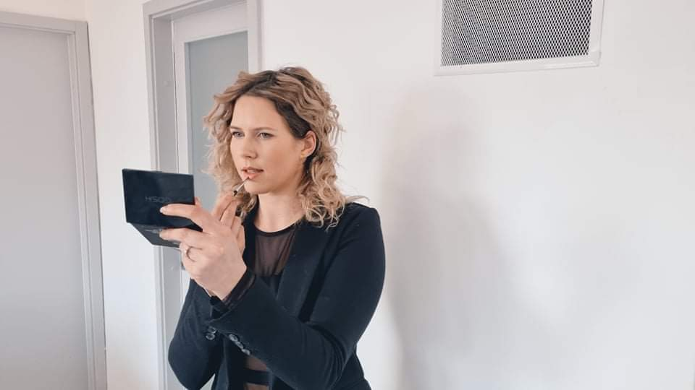

***Αυτή η ιστορία αναπτύχθηκε στο πλαίσιο του έργου***

***«SkillsXcellerate: Ενίσχυση των νέων στην πορεία τους προς την ανεξαρτησία μέσω της επιχειρηματικότητας»  
WP2 – Βέλτιστες πρακτικές επιχειρηματικότητας***

**Petra Obid**

**Σλοβενία**

**Ζώντας τα παιδικά της όνειρα**

Χρηματοδοτείται από την Ευρωπαϊκή Ένωση. Ωστόσο, οι απόψεις και οι γνώμες που εκφράζονται είναι αποκλειστικά του/των συγγραφέα/ων και δεν αντανακλούν κατ' ανάγκη τις απόψεις και τις γνώμες της Ευρωπαϊκής Ένωσης, της Εθνικής Υπηρεσίας (MUCF) ή του Ευρωπαϊκού Εκτελεστικού Οργανισμού Εκπαίδευσης και Πολιτισμού (EACEA). Ούτε η Ευρωπαϊκή Ένωση ούτε ο EACEA μπορούν να θεωρηθούν υπεύθυνοι γι' αυτές.  
Κωδικός έργου: 2023-2-SE02-KA220-YOU-000171087

**ΠΩΣ ΚΑΙ ΠΟΤΕ Η PETRA ΙΔΡΥΣΕ ΤΗΝ ΕΠΙΧΕΙΡΗΣΗ ΤΗΣ**

Μετά από 13 χρόνια εργασίας σε κομμωτήριο ως υπάλληλος - τη δουλειά που ασχολήθηκε αμέσως μετά την ολοκλήρωση της δευτεροβάθμιας εκπαίδευσης ως κομμώτρια - η Petra βρήκε το κουράγιο να ακολουθήσει τη δική της επιχειρηματική πορεία. Στα 32 της άνοιξε το κομμωτήριό της προσφέροντας τις τελευταίες τάσεις στο κούρεμα και τη βαφή μαλλιών και υπηρεσίες μακιγιάζ.

Αφού εργάστηκε στο ίδιο μέρος για μεγάλο χρονικό διάστημα, άρχισε να αισθάνεται ανήσυχη και είχε την αίσθηση ότι έπεσε σε μια ρουτίνα και χρειαζόταν κάτι περισσότερο- ένιωθε ότι χρειαζόταν μια νέα πρόκληση. Παρόλο που αυτή η ιδέα αναπτύχθηκε για αρκετό καιρό, δεν μπορούσε να βρει το κουράγιο να κάνει το τελικό βήμα. Ήταν γεμάτη αμφιβολίες- θα έχω αρκετούς πελάτες, μπορώ να το κάνω αυτό μόνη μου, είμαι ικανή να διευθύνω μια επιχείρηση κ.λπ. Και τότε ήρθε η απαραίτητη ενθάρρυνση από εξωτερική πηγή. Ο συνεργάτης της ήταν εκείνος που την παρότρυνε ότι ήταν ικανή να τα καταφέρει μόνη της. Η Petra χρειαζόταν απλώς κάποιον να πιστέψει σε αυτήν και να της προσφέρει υποστήριξη με τη μορφή ενθάρρυνσης, διότι είχε ήδη όλες τις απαραίτητες γνώσεις αυτής της τέχνης, αφού εργαζόταν στον τομέα αυτό από την ημέρα που τελείωσε το γυμνάσιο.

Όπως πολλά νεαρά κορίτσια, η Petra ονειρευόταν να εργαστεί στον κλάδο της ομορφιάς, αλλά αυτό που συνήθως είναι απλώς μια φάση για τους άλλους έγινε όνειρο ζωής για την Petra που έχει μετατραπεί σε μια επιτυχημένη επιχείρηση.

**ΠΩΣ Η PETRA ΑΝΕΠΤΥΞΕ ΤΗΝ ΕΠΙΧΕΙΡΗΣΗ ΤΗΣ**

Με την απαραίτητη τελική ώθηση, η Petra ξεκίνησε να ιδρύει την επιχείρησή της. Δεν έχασε άλλο χρόνο- νοίκιασε ένα χώρο για το κομμωτήριό της, γράφτηκε σε κάποια μαθήματα σχετικά με τα μαλλιά, τη βαφή και το μακιγιάζ για να ενημερωθεί για τις τελευταίες τάσεις του κλάδου και άρχισε να εργάζεται. Όλοι οι φόβοι που την κρατούσαν πίσω για τόσο καιρό σύντομα εξαφανίστηκαν- δεν αντιμετώπισε ποτέ προβλήματα με την έλλειψη πελατών και όλες οι γραφειοκρατικές πτυχές της λειτουργίας μιας επιχείρησης αποδείχθηκε ότι δεν ήταν τόσο τρομακτικές, ειδικά αν παίρνετε μια γνώμη τη φορά και ζητάτε συμβουλές όταν έχετε αμφιβολίες.

Επειδή η Petra είχε τόσες αμφιβολίες και δισταγμούς πριν ξεκινήσει την επιχείρησή της, μόλις τα πράγματα άρχισαν να κυλούν, ήταν μόνο θετικά έκπληκτη με το πόσο ομαλά και εύκολα κυλούσαν όλα. Επειδή ήταν πλέον το δικό της αφεντικό, ήταν εκείνη που αποφάσιζε τι είδους στυλ ήθελε να κάνει στο κομμωτήριό της, πότε ήθελε να δουλεύει (μια σημαντική πτυχή όταν είσαι μητέρα), πότε να παίρνει ρεπό κ.ο.κ. Περίμενε ότι θα ήταν σκληρό και δύσκολο να διευθύνει μια επιχείρηση, αλλά αποδείχθηκε ακριβώς το αντίθετο με πολλά πλεονεκτήματα.

Παρόλο που είναι παρούσα στα κοινωνικά δίκτυα, ο αγαπημένος της τρόπος προώθησης της επιχείρησής της είναι πιο παραδοσιακός, εξαρτάται από τους τακτικούς πελάτες και βάζει πάντα το 100% όταν εργάζεται για να επιτύχει την ικανοποίηση των πελατών της. Από αυτή την άποψη, η ποιότητα της δουλειάς της είναι ο μεγαλύτερος προωθητής της.

**ΠΟΙΑ ΕΙΝΑΙ ΤΑ ΣΧΕΔΙΑ ΤΗΣ PETRA ΓΙΑ ΤΟ ΜΕΛΛΟΝ**

Όσον αφορά τα σχέδια της Petra για το μέλλον, το μεγαλύτερο θα ήταν να αποκτήσει το δικό της χώρο όπου θα έχει κομμωτήριο, διότι αυτός που έχει τώρα είναι νοικιασμένος. Μικρότεροι αλλά επίσης σημαντικοί στόχοι είναι να ενσωματώσει κάποιες νέες τεχνικές στη δουλειά της, να ασχοληθεί περισσότερο με το μακιγιάζ και γενικά να εξελίσσεται συνεχώς επαγγελματικά.

Η Petra είναι ένα άτομο που δεν διστάζει να προσφέρει στην κοινότητά της, είτε προσφέροντας τη δουλειά της σε φιλανθρωπικές εκδηλώσεις, είτε ανταποκρινόμενη σε χορηγίες, είτε ακόμη και αποδεχόμενη προσκλήσεις για να μοιραστεί την επιχειρηματική της ιστορία για να εμπνεύσει νέους ανθρώπους, όπως έκανε με αυτό το έργο.

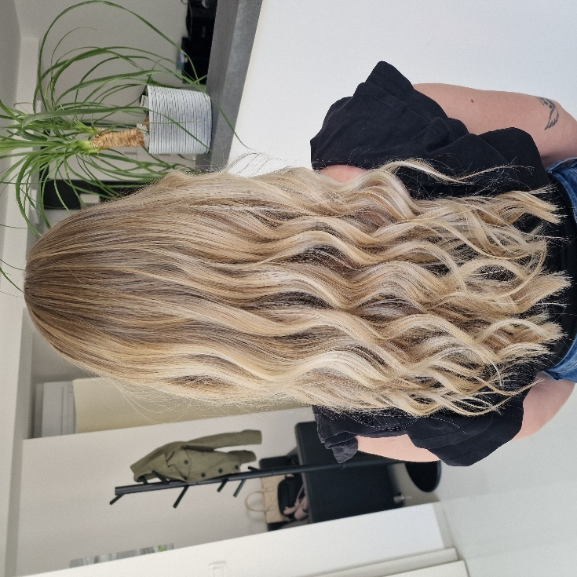

**ΠΟΙΕΣ ΕΙΝΑΙ ΟΙ ΣΥΜΒΟΥΛΕΣ ΤΗΣ PETRA ΓΙΑ ΤΟΥΣ ΝΕΟΥΣ ΠΟΥ ΘΕΛΟΥΝ ΝΑ ΑΝΟΙΞΟΥΝ ΤΗ ΔΙΚΗ ΤΟΥΣ ΕΠΙΧΕΙΡΗΣΗ**

Μέχρι στιγμής, η επιχειρηματική πορεία της Petra έχει μόνο επιτυχία. Όχι μόνο οικονομικά, η Petra αναπτύχθηκε και ως άτομο μέσα από αυτό το ταξίδι, έμαθε πολλά για τον εαυτό της, εκτιμά πλέον τον εαυτό της περισσότερο και έχει καλύτερη αυτοεκτίμηση. Η αυτοπεποίθηση είναι επίσης ίσως το σπουδαιότερο πράγμα που κέρδισε σε αυτή την πορεία, προσθέτει. Ενθαρρύνει τους νέους ανθρώπους που σκέφτονται να ξεκινήσουν μια επιχείρηση να το επιχειρήσουν, να πιστέψουν στον εαυτό τους. Αν βρουν έναν τομέα που τους παθιάζει, να ακολουθήσουν αυτό το μονοπάτι και, όταν χρειάζεται, να μη φοβούνται να πάρουν ρίσκα.

Αν μπορούσε να γυρίσει πίσω στο χρόνο, δεν θα περίμενε τόσο πολύ για να ξεκινήσει την επιχείρησή της. Αυτό που έχει σημασία είναι, ότι μετά από όλα αυτά βρήκε το κουράγιο να ακολουθήσει αυτό το επιχειρηματικό μονοπάτι και τώρα είναι ευγνώμων για αυτή την ευκαιρία και πιο ευτυχισμένη από ποτέ.

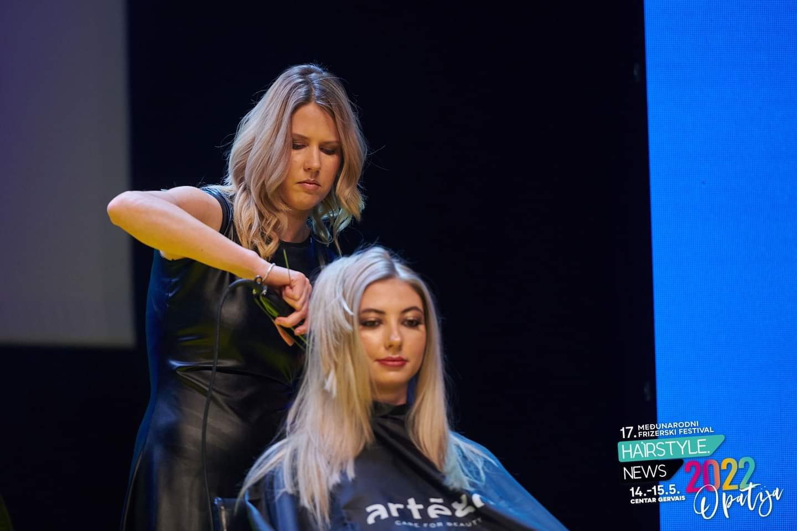

Πηγή εικόνων: όλες οι εικόνες της ιστορίας προέρχονται από το προσωπικό αρχείο της Petra.

Ευχόμαστε καλή επιτυχία **Petrα**!

Εάν ενδιαφέρεστε να μάθετε περισσότερα για την επιχείρηση της **Petra** ή να έρθετε σε επαφή μαζί της, μπορείτε να επικοινωνήσετε μαζί της με email: [obid.petra@gmail.com](mailto:obid.petra@gmail.com)

Instagram:

Facebook: <https://www.facebook.com/petrahairmakeup>

Όλα τα υλικά προστατεύονται από άδεια χρήσης CC BY-ND-SA 4.0